Итоговая работа по курсу «Программирование на языке С (базовый уровень)»
Выполнил: Кольберт Р. А.
Группа: Д01-134

Оглавление
Постановка задания 3
Описание программы 5
Исходный код программы 5
Описание файлов программы 5
Описание работы программы 6
Демонстрация работы программы 8
Сборка программы утилитой make 17

Постановка задания
Создание консольного приложения — Статистика температуры
Необходимо реализовать консольное приложение, которое осуществляет считывание текстового файла csv, состоящего из строк следующего формата:
YEAR;MONTH;DAY;HOUR;MINUTE;TEMPERATURE
dddd;mm;dd;hh;mm;temperature
dddd - год 4 цифры
mm - месяц 2 цифры
dd - день 2 цифры
hh - часы 2 цифры
mm - минуты 2 цифры
temperature - целое число от -99 до 99

В архиве файле хранится статистика собранная датчиком температуры за 1 календарный год. Предполагается, что датчик собирал информацию не чаще чем 1 раз в минуту и сохранял в заданном формате каждое значение в текстовый файл с новой строки.
В какой-то момент времени датчик мог не работать, тогда данные поэтому периоду могут отсутствовать. Пример входного файла:

YEAR | MONTH | DAY | HOUR | MINUTE | TEMPERATURE
2021 | 1 | 1 | 23 | 1 | -5
2021 | 1 | 1 | 23 | 3 | -6
2021 | 1 | 1 | 23 | 1 | -7
2021 | 1 | 2 | 7 | 5 | -10
Требования к обработке данных
Необходимо вывести статистику по каждому месяцу, с учетом исходных данных:
- среднемесячная температура
- минимальная температура в текущем месяце
- максимальная температура в текущем месяце
Также необходимо вывести статистику за год:
- среднегодовая температура
- минимальная температура
- максимальная температура

Требования к аргументам командной строки
Приложение должно обрабатывать аргументы командной строки:
минимальный набор поддерживаемых ключей:
- -h Описание функционала приложения. Список ключей, которые обрабатывает данное приложение и их назначение.
- -f <filename.csv> входной файл csv для обработки.
- -m <номер месяца> если задан данный ключ, то выводится только статистика за указанный месяц.
- если нет параметров, то выдается help

Требования к ошибкам в входных данных
- Приложение должно корректно работать на любых входных данных, если формат csv файла не соответствует заданному, то необходимо указать номер строки файла csv, в которой обнаружена ошибка и не учитывать данную строку.
В архиве с заданием temperature_data_examples.zip лежат два файла:
- temperature_big.csv — файл со статистикой за год
- temperature_small.csv — укороченный файл с ошибками для тестирования

Требования к сборке приложения
- Приложение должно собираться при помощи утилиты make.
- Все прототипы функций, используемые в приложении, должны быть вынесены в отдельный файл temp_functions.h
- Тексты функций — в файл temp_functions.c
- Для реализации приложения рекомендуется использовать массив из структурного типа данных для хранения показаний датчика.

Описание программы

Исходный код программы
Ссылка на репозиторий:
https://github.com/kolbertRuslan/MIPT_C_Base/tree/321228db955a37bcb5968cdff18bd1edd174553c/Coursework

Описание файлов программы
Программа состоит из следующих файлов:
- main.c – основной файл программы с функцией main. Функция main содержит: инициализацию основной структуры arr типа Array при помощи malloc; функцию readCSV, которая вызывает функцию addRecord, использующую realloc для увеличения динамического массива; функцию freeMemory, использующую free для освобождения памяти выделенной под динамический массив; логику вызова функций и обработки ключей, поступающих от командной строки;
- temp_api.c - файл содержит описания функций программы;
- temp_api.h – файл содержит подключенные библиотеки, объявление структур, прототипы функций;
- Makefile – файл инструкция для утилиты сборки mingw32-make;
- prog.exe – собранный исполняемый файл программы.

Описание работы программы
Программа является консольным приложением. Её можно запустить из командной строки Windows или в приложении VS Code через терминал powershell.
Запуск выполняется командой .\prog.exe. Программа выведет краткое описание программы и предложит ввести команду .\prog.exe -h, для получения справки о возможных ключах запуска с кратким описанием их назначения.
Полный список команд, поддерживаемых программой:
- .\prog.exe – запустить программу без действий;
- .\prog.exe -h – показать справку. Выводит справку с перечнем возможных команд;
- .\prog.exe -f temperature_small.csv – читать данные из указанного файла (файл должен находиться в папке с программой). Выведет список прочитанных записей, например «Запись [7]: 2021-5-16 1:1 T: 10». Если прочитанные данные не соответствуют заданному формату, то в строке записи выведет «Пропущена некорректная строка». Если ввести имя файла, который не содержится в папке с программой, или содержится, но его не удалось открыть, то выведет «Не удалось открыть файл [имя файла]». Если ввести ключ без имени файла, например «.\prog.exe -f», выведет «Не указано имя файла»;
- .\prog.exe -f temperature_small.csv -p – прочитать указанный файл и напечатать полученные данные в виде таблицы;
- .\prog.exe -f temperature_small.csv -m 3 – прочитать файл и вывести статистику за указанный месяц (минимальную, максимальную и среднюю температуру). Если нет данных за указанный месяц, то выведет «Нет данных за месяц [номер месяца]». Если ввести не корректный номер месяца, выходящий за диапазон от 1 до 12, то введет «Месяц указан неверно. Введите значение от 1 до 12»;
- .\prog.exe -f temperature_small.csv -y 2021 – статистика за указанный год. Если нет данных за указанный год, то выведет «Нет данных за год [год]». Если ввести не корректный номер года, меньше нуля, то введет «Год указан неверно»;
- .\prog.exe -f temperature_small.csv -s d i – отсортировать данные по возрастанию даты (sort By Date Increase). Читает данные из указанного файла, записывает их в динамический массив, сортирует по возрастанию даты, и выводит в отсортированном виде;
- .\prog.exe -f temperature_small.csv -s d d – отсортировать данные по убыванию даты (sort By Date Decrease). Читает данные из указанного файла, записывает их в динамический массив, сортирует по убыванию даты, и выводит в отсортированном виде;
- .\prog.exe -f temperature_small.csv -s t i – отсортировать данные по возрастанию температуры (sort By Temp Increase). Читает данные из указанного файла, записывает их в динамический массив, сортирует по возрастанию температуры, и выводит в отсортированном виде;
- .\prog.exe -f temperature_small.csv -s t d – отсортировать данные по убыванию температуры (sort By Temp Decrease). Читает данные из указанного файла, записывает их в динамический массив, сортирует по убыванию температуры, и выводит в отсортированном виде;
- Примечание:
  - если ввести не предусмотренный ключ, например -x, то выведет «Неизвестный ключ: -x».
  - если ввести ключ без символа «-», например «.\prog.exe h», то выполнится команда .\prog.exe.

Демонстрация работы программы
.\prog.exe – запуск без действий
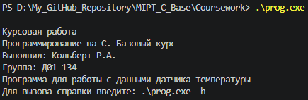

.\prog.exe -h – показать справку
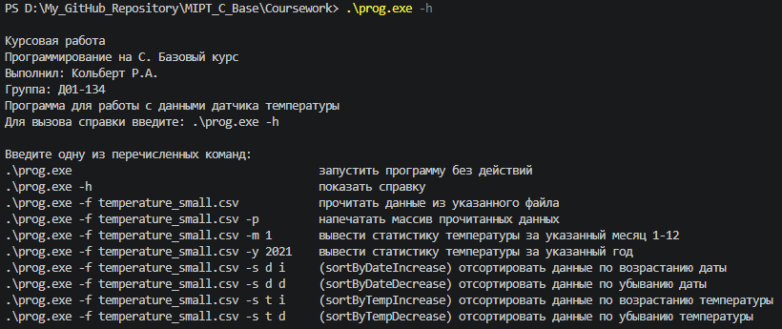

.\prog.exe -f temperature_small.csv – читать данные из файла
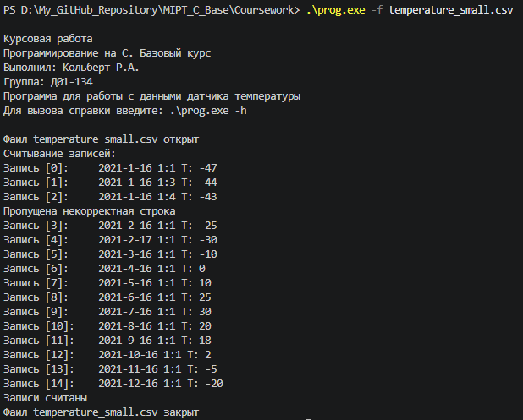

.\prog.exe -f temperature_small.csv -p напечатать массив
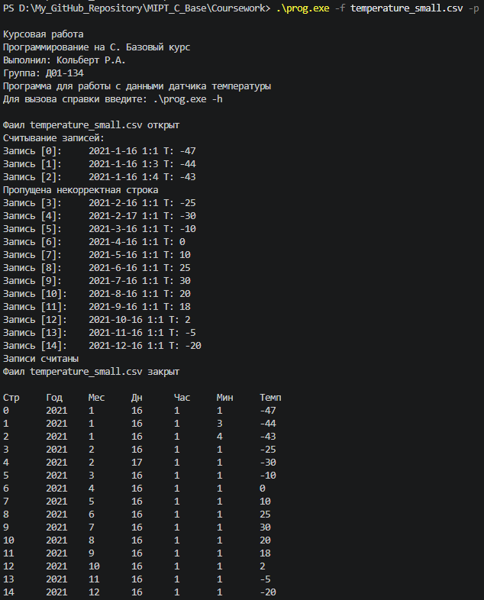

.\prog.exe -f temperature_small.csv -m 1 статистика за указанный месяц
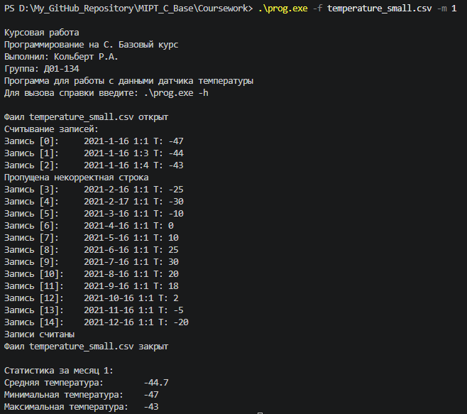

.\prog.exe -f temperature_small.csv -y 2021 статистика за указанный год
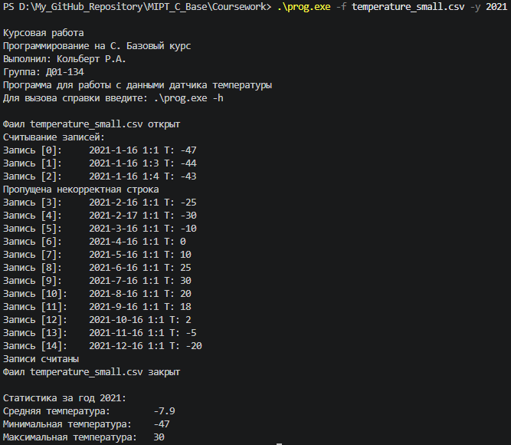

.\prog.exe -f temperature_small.csv -s d i (sortByDateIncrease) отсортировать данные по возрастанию даты
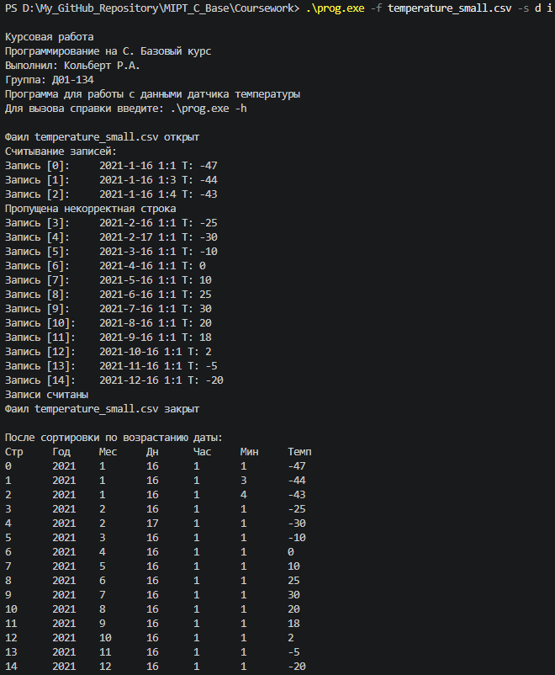
.\prog.exe -f temperature_small.csv -s d d (sortByDateDecrease) отсортировать данные по убыванию даты
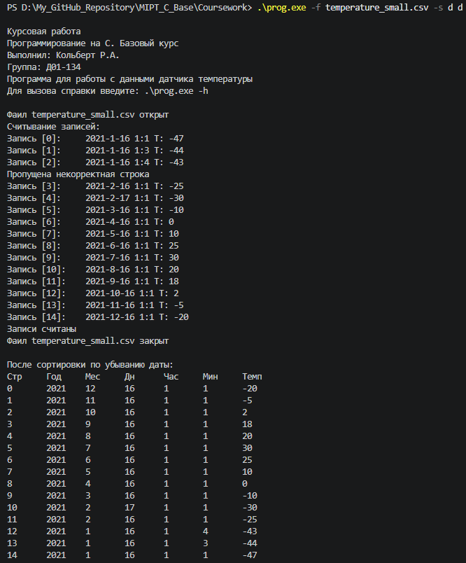

.\prog.exe -f temperature_small.csv -s t i (sortByTempIncrease) отсортировать данные по возрастанию температуры
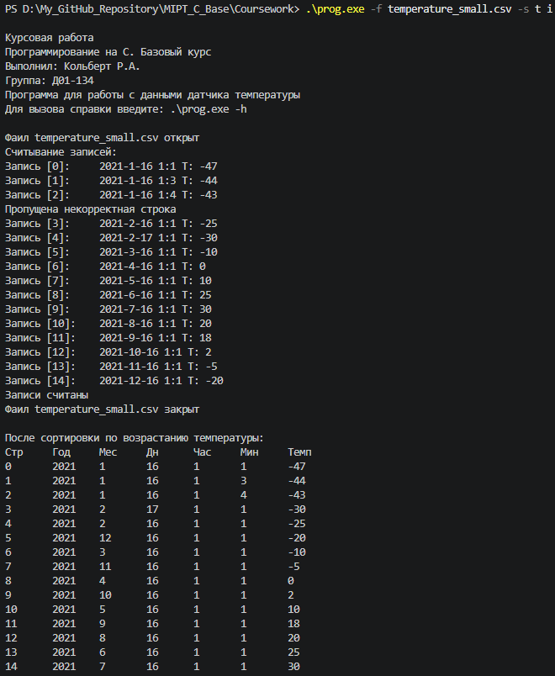

.\prog.exe -f temperature_small.csv -s t d (sortByTempDecrease) отсортировать данные по убыванию температуры
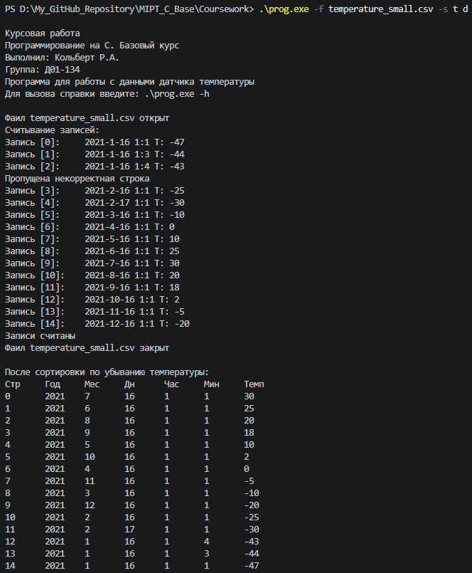

Сборка программы утилитой make
